黄骅中学2017－2018年度第一学期高中一年级第一次月考
地理试卷

本试卷分第Ⅰ卷（选择题）和第Ⅱ卷两部分。第Ⅰ卷1至 4页，第Ⅱ卷 5至 8页。共100分。考试时间60分钟。
第Ⅰ卷（客观题 共60 分）
注意事项：答第Ⅰ卷前，考生务必将自己的姓名、学号、班级及准考证号等分别写在试卷相应位置和涂在答题卡上；不能将题直接答在试卷上。
一、选择题（共20小题，每小题3分，共60分。在每小题给出的四个选项中，只有一个符合题目要求）

“太阳大，地球小，太阳带着地球跑；地球大，月亮小，地球带着月亮跑。”重温儿时的童谣，回答1-3题。
1.下列属于天体的是 （ ）
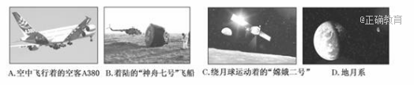
2．童谣中出现的天体，按先后顺序排列的是 （ ）
A．恒星、行星、卫星 B．星云、恒星、行星
C．恒星、行星、小行星 D．恒星、小行星、流星体
3.此童谣中有几级天体系统 （ ）
A.一级 B.两级 C.三级 D.四级
4、1986年，哈雷彗星曾光临地球，那么它下一次光临地球的时间大约在 （ ）
A、2012年 B、2050年 C、2062年 D 、2100年
5、太阳系的八大行星中,地球的左邻右舍分别为 ( )
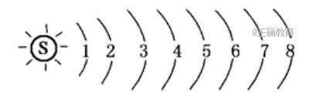
A、 1 2 B、4 5 C、 4 6 D、2 4
6、下列能源中不是直接或间接由太阳能转化而来的是 （ ）
A．煤炭 B．地热 C．风能 D．水能
7、太阳活动对地球的影响有 （ ）
A．扰乱地球上空的电离层，使地面无线电短波通讯受到影响，甚至出现中断
B．使地面发生地震，发生磁暴现象
C．使赤道上产生极光
D．流星体进入地球的大气层
8、北京(40°N) 和广州（23.5°N）两地的自转角速度和线速度相比较，正确的叙述是 （ ）
A．角速度和线速度均相同
B．角速度相同，线速度北京大于广州
C．角速度相同，线速度北京小于广州
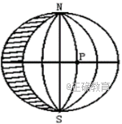
D．两地角速度和线速度都不相同

如右图所示，当地球上夜半球与东半球重合时，回答下题。
9、此时北京时间是 （ ）
A.15时20分 B.3时20分
C.6时 D.21时40分

10、下列有关地球自转方向的图示，正确 （ ）
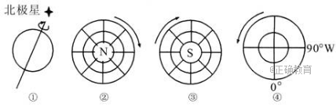
A. ① B. ② C. ③ D. ④
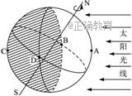
11、据右图，下列说法正确的是 （ ）
A.图中A点的地方时为正午12时
B.图中B点位于晨线上
C.图中C点所在的经线平分昼半球
D.图中D点位于晨线上，此线上的各点日出时间均为6时

12、右图中与新的一天范围较吻合的是 ( )
A. 90°W～0°
B. 90°E～180°
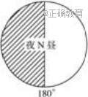
C. 180°～0
D. 90°E～90°W

13、北半球自西向东流的河流，在地转偏向力的影响下，河流两岸受侵蚀较大的是( )
A．北岸 B．南岸 C．西岸 D．东岸
14、下图中四幅地球光照图中能正确表示北半球夏至日的是 ( )
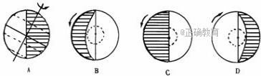
15、两人以相同速度从南极出发，分别沿40°E和20°W向北行进，产生的情况是（ ）
A.他们不会相遇 B.在赤道之间相距最远
C.他们之间距离始终保持一致 D.他们可在南极再相会
16、某人从（160°E，12°N）的地方向南发射一枚射程为1110千米的导弹（在导弹飞出之前，导弹的制导系统失灵），那么导弹的落地点在 （ ）
A.东半球，北半球 B.西半球，南半球
C.东半球，南半球 D.西半球，北半球
17、若黄赤交角为31°,则会引起的现象是 ( )
A．寒带的范围变小 B．南极圈范围减小
C．地球上太阳直射的范围增大 D．北极出现极昼的天数增加
2010年10月1日18时59分57秒“嫦娥二号”在西昌卫星发射中心发射升空。阅读图一：太阳直射点周年变化示意图，回答下题。
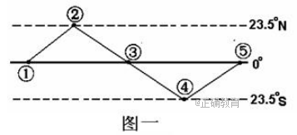
18、当“嫦娥二号”发射时，太阳直射点 ( )
A. 位于①－②之间，并向②点移动
B. 位于②－③之间，并向③点移动
C. 位于③－④之间，并向④点移动
D. 位于④－⑤之间，并向⑤点移动
19、下列节日中，地球公转速度最快的 （ ）
A．元旦 B．中国共产党的生日
C．中国国庆节 D．中国教师节
读地球表面某区域的经纬网示意图，据图回答：
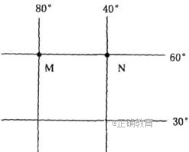
20、M点以地心为对称的点的地理坐标为 （ ）
A .60°N,80°E
B. 60°S,100°E
C .30°S,100°E
D. 60°S,100°W

黄骅中学2017－2018年度第一学期高中一年级第一次月考
线密
封
密
班级 姓名 学号 准考证号_____________
地理试卷
第Ⅱ卷（共40 分）
注意事项：第Ⅱ卷共4 页，用钢笔或圆珠笔将答案直接写在试题卷上。
二、综合题（共4大题，共40分）
得分 阅卷人

21、读“太阳系示意图”，回答下列各题。（10分）
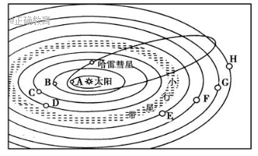
（1）该天体系统的中心天体是 。（1分）
（2）填注行星称：A ，C ，G 。（3分）
（3）地球表面的平均温度为15℃，这主要是由于 的缘故，其它原因有大气层的保护，地球运动速度适当等。（1分）
（4）太阳系中的小行星带位于 星和 星轨道之间。（2分）
（5）八大行星共同的运动特征是 、 、 （3分）

得分 阅卷人

22、根据所给两幅图回答下列各题。（12分）
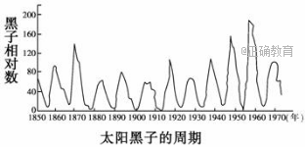
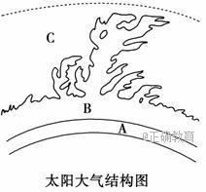

(1)填注太阳大气层名称：A________，B________，C________。（3分）
(2) 太阳活动的主要标志是_____________、____________。（2分）
(3)与世界许多地区降水量的变化有关的太阳活动是___________，它出现在太阳大气的___________层。（2分）
(4)从图中可知太阳活动的周期大约是________，它发出的________会扰乱地球上空的____________，对_____________电话及传呼机等通信造成不同程度的干扰和破坏，另外，还将扰乱地球的_____________。（5分）

得分 阅卷人

23、读地球自转角速度和线速度示意图，回答下列问题。（6分）
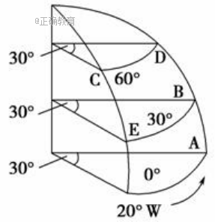
(1)A处的经度为________。此半球为________(南或北)半球。
(2)A、B、C三处中线速度最大的一处为________。C处的线速度约为A处线速度的________。
(3)图由C转到D需________小时，E的角速度 ________（大于、小于、等于）C的角速度。

得分 阅卷人

24、读“地球光照图(阴影部分表示黑夜)”，回答下列问题。（12分）
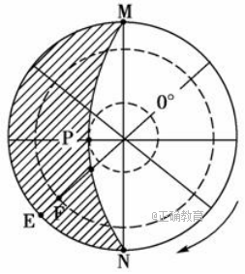
（1）上图是以________极点为中心的示意图，P点在N点的________方向，P点地方时为________时。（3分）
（2）此图表示日期为________月________日前后。（2分）
（3）在上图中添画出太阳光线。（1分）
（4）此时，北京时间是________时。（1分）
（5）此时，一艘轮船在E点附近向东航行，10分钟后，越过EF一线，这时轮船所在地的区时应为________月________日_______时________分。（4分）
（6）有一发炮弹从E点射向F点方向，炮弹将落在EF线的_______(东、西)侧。
（1分）

黄骅中学2017－2018年度第一学期高中一年级第一次月考
地理答案
一、选择题
1-5 CABCD 6-10 BACBC 11-15 ABBBB 16-20 ACCAB
二、综合题
21、（1）太阳 （2）A水星 ，C地球，G天王星 （3） 日地距离适中 （4）火 和木
（5）同向性、 共面性 、近圆性
22、(1)光球层 色球层 日冕层
(2)黑子 耀斑
(3)太阳黑子 光球
(4)11年 强烈射电（带电粒子流） 电离层 移动( 无线) 磁场
23、(1)10°E 北
(2)A 一半
(3)2 等于
24、(1)南 东南 0时(24时)
(2)12月22日
（3）画图略(水平从右侧照过来)
(4)（12月22日）17
(5)12 21 21 10
(6)东

